ДЕПАРТАМЕНТ ОБРАЗОВАНИЯ И НАУКИ ГОРОДА МОСКВЫ

ГОСУДАРСТВЕННОЕ АВТОНОМНОЕ ПРОФЕССИОНАЛЬНОЕ

ОБРАЗОВАТЕЛЬНОЕ УЧРЕЖДЕНИЕ Г. МОСКВЫ

«КОЛЛЕДЖ ПРЕДПРИНИМАТЕЛЬСТВА №11»

ЦЕНТР ИНФОРМАЦИОННО–КОММУНИКАЦИОННЫХ ТЕХНОЛОГИЙ

КУРСОВАЯ РАБОТА

Проектирование системы “умного теплого пола с функцией автоматического включения и выключения в зависимости от температуры в помещении”.

по МДК.01.01 «Проектирование цифровых устройств»

по специальности: 09.02.01 Компьютерные системы и комплексы

| Выполнил:  студент группы КСиК-32  Загородний Даниил Евгеньевич  ____________________________  подпись | Научный руководитель:  преподаватель Центра ИКТ  Минин Артем Сергеевич  ______________________________  подпись |
| --- | --- |

**Содержание**

Введение 3

Глава 1. Проектирование устройства 6

1.1 Анализ предметной области 6

1.2 Выбор функционала устройства 13

1.3 Подбор компонентов. 13

1. 4 Расчет себестоимости 19

1.5 Анализ рынка 22

1.6 Экономическое заключение 23

Глава 2. Разработка устройства 24

2.1 Составление плана работ 24

**Введение**

Полы с подогревом - это разновидность системы отопления, известная людям с давних времен.

История теплых полов насчитывает уже более пяти тысяч лет. Первые теплые полы были основаны на поступлении теплого воздуха под полы жилища. Первые упоминания такого теплого пола было на Скандинавском полуострове. Предки строили шалаш над ямой и от костра нагоняли теплый воздух в яму, тем самым нагревали пол шалаша. Пол нагревался и согревал своим теплом обитателей шалаша.

Похожий принцип использовался в римских банях: данные помещения снабжались каналами, в которые поступал теплый воздух от согревающих воду печей.

Тёплый пол — система отопления, обеспечивающая нагрев воздуха в помещении снизу, где отопительным прибором выступает либо нагревательный кабель, либо инфракрасная пленка, либо же нагревательный мат. В системе теплых полов с водяным отоплением в качестве нагревательного элемента выступают трубы разного вида с перемещающейся по ним горячей жидкостью.

Наиболее распространены электрические системы подогрева пола, которые могут подключаются к центральной[1] или местной[2] системе отопления.

Электрические теплые полы – самые популярные из всех видов теплого пола, поскольку они могут монтироваться в любом помещении. Полы с электроподогревом, в зависимости от выбранного типа системы и способа укладки, могут служить в качестве основного, и в качестве дополнительного обогрева помещения. Большое количество людей устанавливает у себя дома пол с подогревом.

Внедрив теплый пол в систему умного дома люди обеспечивают комфорт в помещении, так как это удобнее чем напольные обогреватели.

Люди у которых уже установлена система теплого пола наверняка задумывались о том как можно доработать уже существующую систему и проектируемое устройство решает данную проблему.

Изучаемая тема актуальна тем, что в наши дни многие люди хотят создать систему умного дома, “умный теплый пол” может стать отличным дополнением в эту систему. Кроме этого, в помещении комфортнее находится в тепле. Кроме этого данная тема актуальна потому что система “умного теплого пола” поможет уменьшить затраты электроэнергии по сравнению с обычным теплым полом, так как “умный теплый пол” перестает работать при достижении в помещении определенной температуры и будет включаться при понижении температуры в помещении ниже указанного значения. Благодаря внедрения теплого пола в систему умного дома человек с помощью голосового управления сможет регулировать включение и выключение пола в разных помещениях.

Данная модель будет отличаться от существующих тем, что у проектируемой модели будет термодатчик, который будет измерять температуру окружающей среды и включать или отключать пол при необходимости, кроме этой функции данную модель устройства можно будет интегрировать в систему умного дома. При этом данная модель будет иметь более низкую цену в отличие от аналогичных устройств .

Целью данной курсовой работы является проектирование системы умного пола с функцией включения и выключения при достижении определенной температуры в помещении с помощью голосового управления устройством, которое позволит регулировать комфортную температуру в помещении. Функция голосового управления системой является отличным дополнением, так как это позволит внедрить данную систему в “умный дом”.

Проектируемое устройство решает ряд существующих проблем с отоплением помещений например таких как: проблема отопления первого этажа, или проблема отопления больших помещений с повышенной влажностью воздуха.

Владельцы квартир, расположенных на первых этажах в домах старой постройки нередко страдают от того, что под ними находится годами пустующий, заброшенный подвал, сырость из которого неизбежно проникает в квартиру. Это приводит к излишней влажности, что пагубно влияет на комфорт и здоровье хозяев помещения. на выражающейся в потемнении стен и грибках на потолке и углах. Проектируемое устройство поможет избавить владельцев недвижимости от данной проблемы путем его установки.

Другой проблемой которую поможет решить данное устройство - это проблема обогрева больших помещений в том числе загородных домов.

Частные загородные коттеджи и дачные дома современной постройки крайне редко подключаются к системе центрального отопления. Для отопления таких помещений отличным вариантом будет являться система электрического теплого пола, которая с легкостью справится с ролью основной системы обогрева.

Интеграция системы умного теплого пола в систему умного дома позволяет облегчить управление теплым полом, благодаря подключению теплого пола в систему умного дома пользователь получит возможность устанавливать время работы устройства, что позволит в дальнейшем расширять функционал устройства.

При достижения поставленной цели будут решаться следующиезадачи:

1. Изучение принципов работы электрических полов с подогревом;
2. Сбор и ознакомление с техническим описанием и характеристиками проектируемого устройства.
3. Подбор необходимых компонентов;
4. Сделать технико-экономическое обоснование;
5. Разработать печатную плату;
6. Разработать программы для микроконтроллеров;
7. Создать 3D модель электронного устройства;
8. Разработать методику сборки устройства;
9. Разработать инструкцию для пользователь;

**Глава 1. Проектирование устройства**

**1.1 Анализ предметной области**

Существует несколько типов теплого пола таких как: электрический и водяной теплый пол.

Электрический теплый пол чаще всего устанавливаютв квартирах и в помещениях с небольшой площадью, принцип работы электрических полов тот же, что и принцип работы системы антиобледенения для крыш и тропинок – внутри проложен греющий кабель или нагревательный мат, на который подается электричество и происходит нагревание поверхности пола.

Водяной пол устанавливают в загородных домах. Данный вид теплого пола представляет из себя пластиковые трубы, по которым циркулирует теплая вода или антифриз.

Системы теплого пола рекомендуется устанавливать в домах, чтобы охватить большую площадь и тем самым значительно сэкономить расход электроэнергии. Помещение, в котором будет монтироваться теплый пол с автоматическим включением и выключением и с поддержкой голосового управления должно быть оснащено не только датчиком температуры, но и “умной” колонкой с голосовым ассистентом для осуществления управления системой.

Виды технологий, использующихся в системах электрического теплого пола:

**1.1.1 Кабельный обогрев**

Кабель устанавливается под покрытием пола либо в нижележащий слой бетона, либо в специальную металлическую сборку. Такая система повышает комфортность помещения и может использоваться как самостоятельная система отопления.

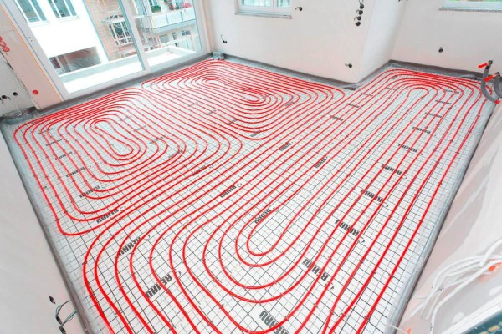

**Рис.1. кабельный обогрев**

**1.1.2 Резистивные кабели**

Резистивными кабелями называют кабели, которые при включении вэлектрическую сеть, начинают нагреваться. Процесс нагрева резистивного кабеля не является аварийной ситуацией. Это нормальный режим работы греющих кабелей, основанный на их характеристиках.

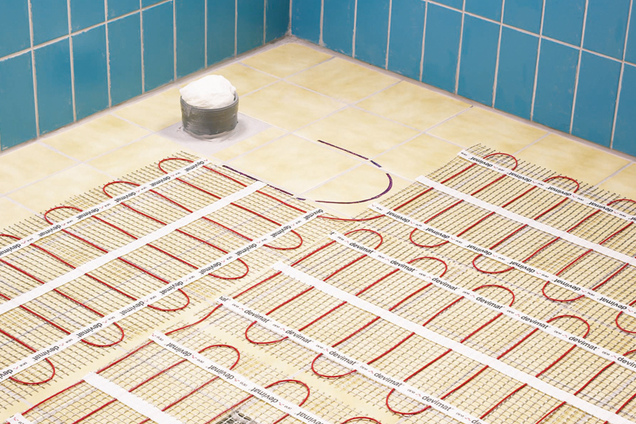

**Рис.2 обогрев резистивными кабелями**

**1.1.3 Саморегулирующиеся кабели**

Саморегулирующийся кабель, способен изменять мощность на локальных участках в зависимости от температуры окружающей его среды.

Сам греющий кабель построен на основе так называемой параллельной конструкции, где две параллельные жилы замыкаются благодаря цепям, встраиваемым молекулами углерода.

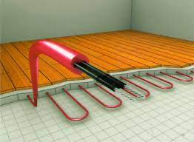

**Рис. 3 саморегулирующийся кабель**

**1.1.4 Нагревательные маты**

Нагревательный мат — основа электрического тёплого пола. Это удобный рулон, свернутый из сетки-основы с уже установленным на ней «змейкой» очень тонким нагревательным кабелем. Достаточно раскатать этот рулон полосами требуемой длины, разрезая сетку в нужных местах, прижать эти полосы к имеющемуся основанию — и электрический матовый теплый пол установлен. Сетка имеет клеевой слой, который надежно её закрепить. Остаётся только установить терморегулятор с датчиком температуры пола, залить всё 4...8 мм слоем самовыравнивающейся стяжки или плиточного клея и после застывания установить финишное покрытие. Напольную плитку можно даже устанавливать сразу в процессе заливки плиточного клея.

Виды и состав нагревательных матов:

На сегодняшний день существуют следующие виды нагревательных матов:

1. Классические тонкие нагревательные маты: тонкий нагревательный кабель, уложенный «змейкой» на теплостойкой сетке-основе;
2. Мат-коврик, предназначенный для «сухой» установки, в конструкцию которого включен тонкий нагревательный кабель;
3. Стержневой карбоновый мат, заливаемый 2-3 см цементно-песчаной стяжкой.

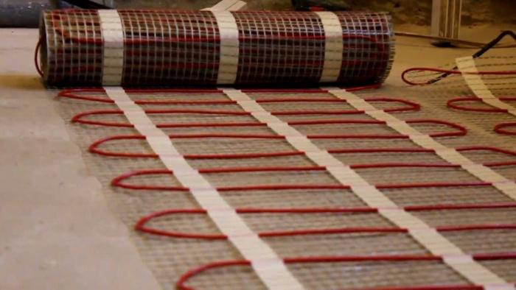

**Рис. 4 нагревательный мат**

**1.1.5 Инфракрасные пленочные излучатели**

Инфракрасная карбоновая пленка, принцип работы которой основан на излучении длинноволновых инфракрасных лучах, представляет собой излучатель в виде нетканого полотна, покрытый с двух сторон пластиковой пленкой.

Инфракрасные пленки можно разделить на виды по температуре нагрева на высокотемпературные и низкотемпературные, кроме этого пленки различаются по техническими параметрам.

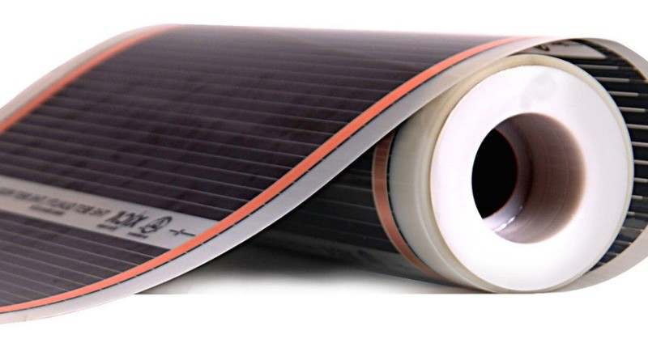

**Рис.5 инфракрасные пленочные излучатели**

**1.1.6 Электро-жидкостные нагревательные модули**

Электро-водяного теплого пола объединяют в себе электрический нагрев нитей с последующей передачей тепла через теплоноситель — воду, расположенную в герметичной трубке из пластика, обладающего высокопрочными механическими характеристиками. В основу конструкции положена пластиковая труба, заполненная водой, которая подогревается пропусканием тока через встроенные нити обогрева. Эта конструкция обладает хорошей передачей тепла, повышенным КПД.

Вся конструкция собрана в виде семижильного кабеля, использующего сплавы для нитей из хрома с никелем и оболочку с покрытием из силикона и тефлона.

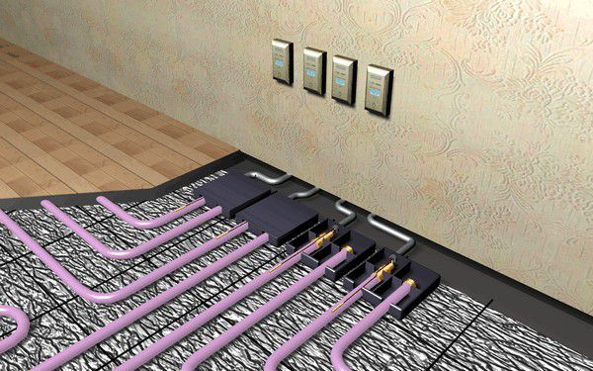

**Рис. 6 электро-жидкостные нагревательные модули**

**Выделяют три типа водяных теплых полов:**

**1.1.7 Бетонные (трубы укладываются в стяжку),**

Бетонная система пола включает в себя использование бетонной стяжки, которая делается поверх трубы-теплоносителя. Стяжка в данном случае является средой, которая распределяет тепло от трубы по всех поверхности. Использование бетонной стяжки в качестве распределителя тепла вполне оправдано: этот материал характеризуется высокой теплоемкостью, прочностью и плотностью. Он не только распределяет тепло на весь пол, по и защищает теплоноситель от механического воздействия извне.

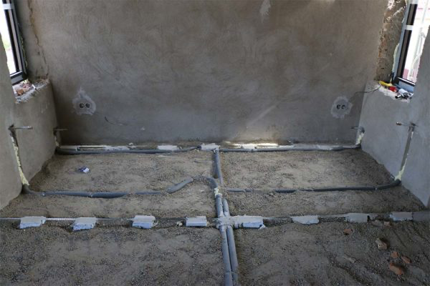

**Рис. 7 Бетонные (трубы в стяжку)**

**1.1.8 Настильные полы с подогревом**

Данный способ монтажа используется в случаях, когда высота помещения невелика или, например, есть ограничения по нагрузке на перекрытия. Еще одна причина выбора настильного монтажа — необходимость как можно скорее приступить к чистовой отделке, а не ждать высыхания стяжки.

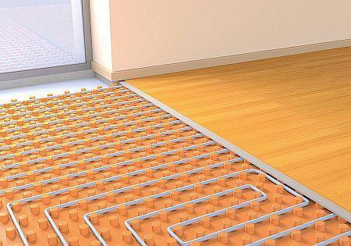

**Рис. 8 Настильные полы с подогревом**

**1.1.9 Деревянные полы с подогревом**

Как правило, этот тип монтажа водяного теплого пола выбирают при строительстве деревянных домов.

Есть два типа деревянной настильной системы: модульный и реечный. В первом случае используются готовые модули из ДСП с каналами под трубы.

При реечном способе монтажа теплопроводные алюминие­вые пластины и трубы контуров теплого пола укладывают между полосами ДСП 150 или 300 мм, которые крепятся к основанию саморезами.

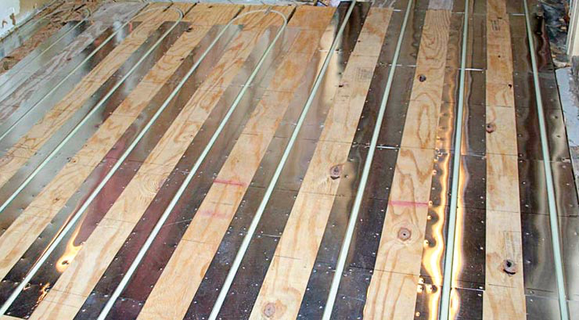

**Рис. 9 Деревянные полы с подогревом**

**1.2 Выбор функционала устройства**

Проектируемое устройство представляет собой электрический теплый пол функциями которого является:

автоматическое включения и выключения системы в зависимости от температуры помещения благодаря датчикам температуры;

голосовое управление с помощью “умной” колонки;

Для электрических теплых полов характерен общий тип питания, однако они могут различаться по устройству нагревательных элементов.

Подача питания на проектируемое устройство будет поступать от сети переменного тока 220-230 Вольт с частотой 50 ГЦ. Для управления мощностью нагрева, к теплому полу должен подсоединяться терморегулятор или потенциометр. С помощью данного прибора можно поддерживать определенный температурный уровень в комнате, а также осуществлять отключение и включение системы, согласно показаниям термодатчика.

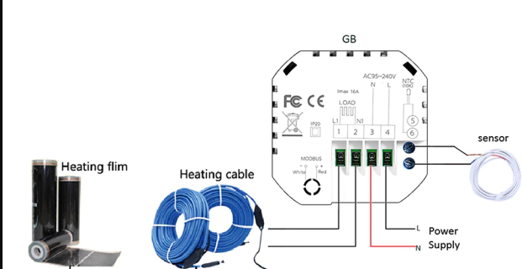

**Рис. 10 схема подключения терморегулятора к питанию и к системе теплого пола**

После подключения системы к питанию система начнет функционировать и с термодатчика начнет поступать ШИМ-сигнал на контроллер который проанализировав его подаст питание на реле для включения или выключения пола.

Функция голосового управления будет осуществляться через голосового ассистента “Алисы”.

Отправляем с помощью платформы node-red[3] команду на включение теплого пола, далее можно будет выбрать помещение в котором будет включаться или выключаться пол и можно будет выбрать температуру нагрева пола. Система проводит измерение температуры помещения и включает или отключает подогрев, спустя какое-то время система снова измеряет температуру в помещении и если она соответствует той которая была указана пользователем, то пол выключается, если температура не достигла необходимой то нагрев помещения продолжается до тех пор пока температура не достигнет нужной.

**1.3 Подбор компонентов.**

Для реализации проекта необходимо выбрать необходимые элементы. Для начала необходимо определиться с управляющей платой. Для функционирования системы необходима плата удовлетворяющая ряду требований, таких как:

* Наличие WiFi+Bluetooth
* Наличие достаточного количества пинов
* Процессор 32-битный
* WiFi – 802.11 b/g/n
* Напряжение питания 3,3 В
* Внешнее питание 3.6–20 В
* Ток потребления: режим передачи данных– 200 мА, режим приема данных – 60 мА
* Подсоединение к компьютер – вход microUSB
* Имеет встроенную flash память 4 Mб
* Поддержка в базовой прошивке интерпретатора Lua
* Возможность обновления прошивки по Wi-Fi
* Наличие встроенного датчика температуры

Выбор стоял между несколькими управляющими платами, такими как Arduino Uno arduino Mega Node MCU и Arduino Nano.

Была выбрана, управляющая плата Node MCU

Node MCU — это современная, управляющая плата с микроконтроллером, ESP-32- это микроконтроллер, с помощью которого можно создавать устройства умного дома или роботов, управляемых на расстоянии.

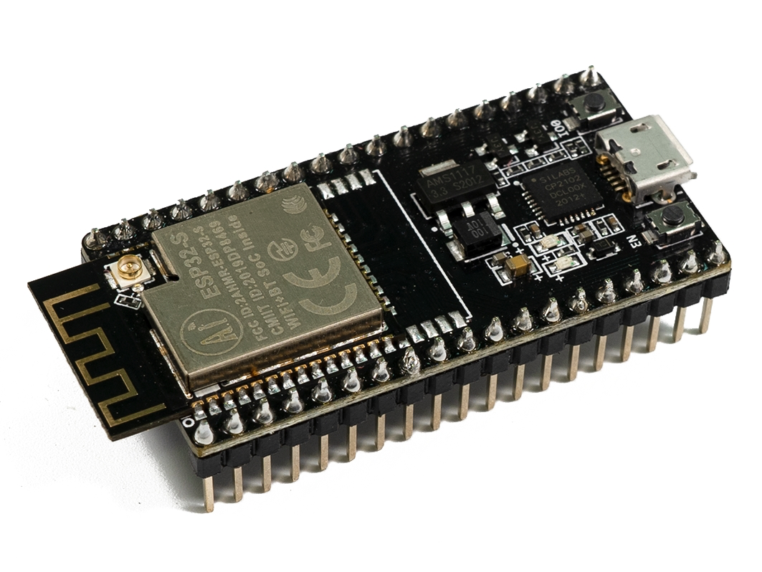

**Рис. 11 Управляющая плата Node MCU с микроконтроллером ESP-32**

**WiFi+Bluetooth**

Для создания проекта понадобится нагревательный в качестве которого используется [кабель](https://www.vseinstrumenti.ru/klimat/teplye_poly/nagrevatelnye_kabeli/) или мат, для реализации данного проекта был выбран нагревательный кабель “Thermo Thermocable 165 Вт 8 м’' данный кабель был выбран потому что он имеет хорошие характеристики и невысокую себестоимость, кроме этого с нагревательными кабелями удобнее работать на маленьких площадях.

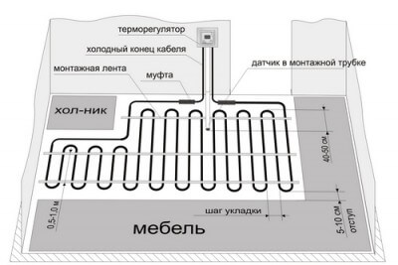

**Рис 12 пример подключения электрического теплого пола**

Для того чтобы система теплого пола грела помещение, необходим тепловыравнивающий материал. При рассмотрении существующих моделей тепловыравнивающих материалов было выбрано полипропиленовое теплоизоляционное покрытие с закрытой структурой. Так как данный вид полипропилена не гигроскопичный, хорошо поддается обработке и выдерживает температуры до 130°С. В качестве тепловыравнивающего материала будет использоваться “пенофол 2000 Тип А толщина 8 мм 1.2x15 м с односторонним фольгированием”



**Рис. 13 НПЭ Пенофол 2000**

* Теплоизоляционный материал

В системе теплых полов теплоизоляционный материал служит для снижения теплопотерь, он представляет собой вспененный полиэтилен, покрытый полированной фольгой с одной стороны для равномерного распределения тепла и влагонепроницаемой пленкой с другой стороны для гидроизоляции и защиты от разрушения активными компонентами бетона. В данном проекте будет использоваться Теплоизоляция для теплого пола Thermo 5 кв.м.

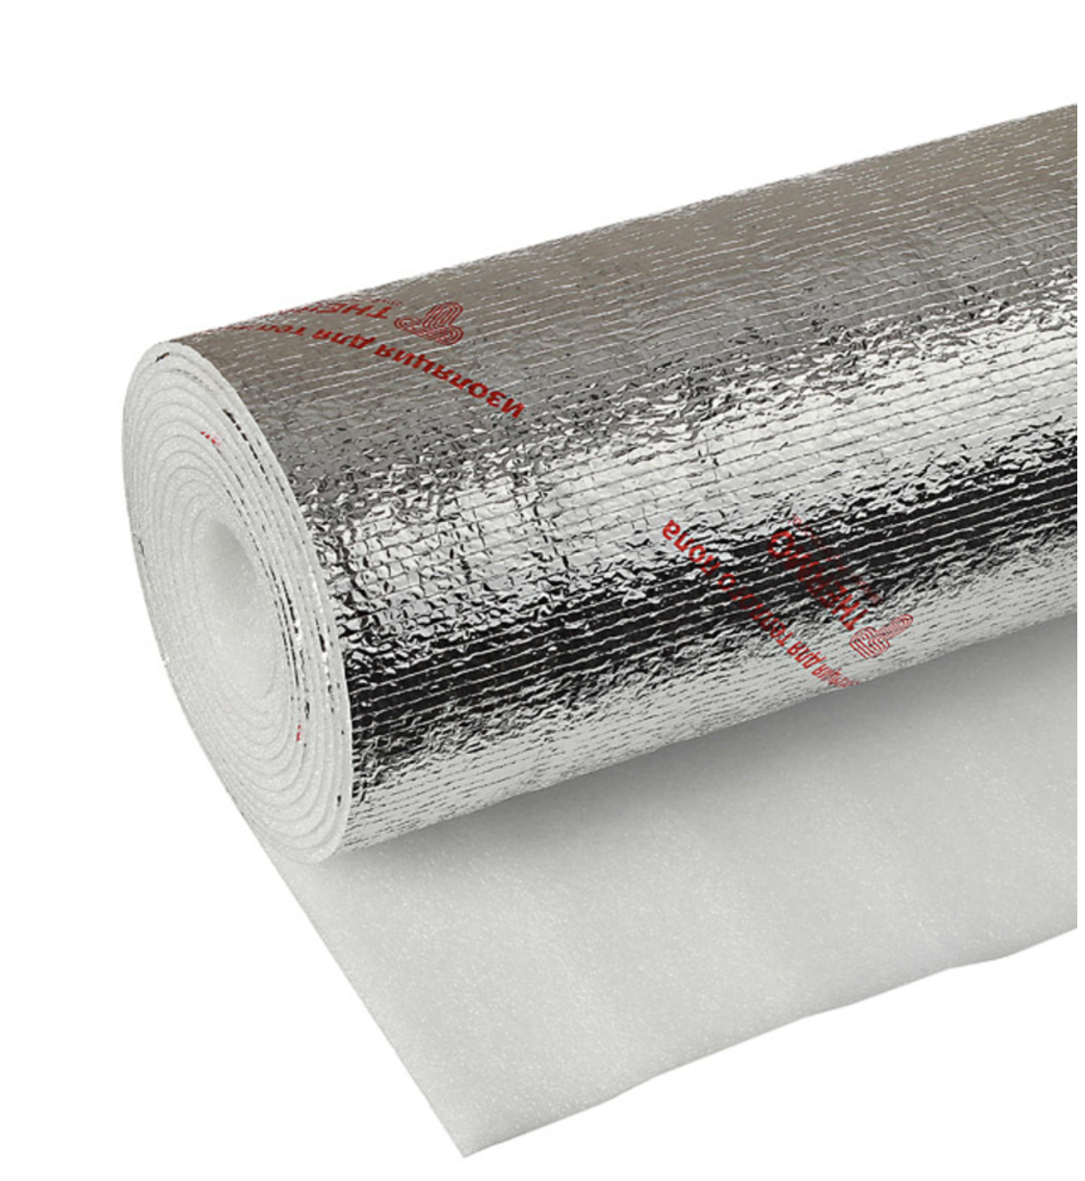

**Рис. 14 Теплоизоляция для теплого пола Thermo 5 кв.м**

Гофротруба - надежный и быстрый способ выполнить

электропроводку и подключение устройств. Благодаря гофротрубе не нужно тратить время на затяжку, можно сразу приступить к монтажу.

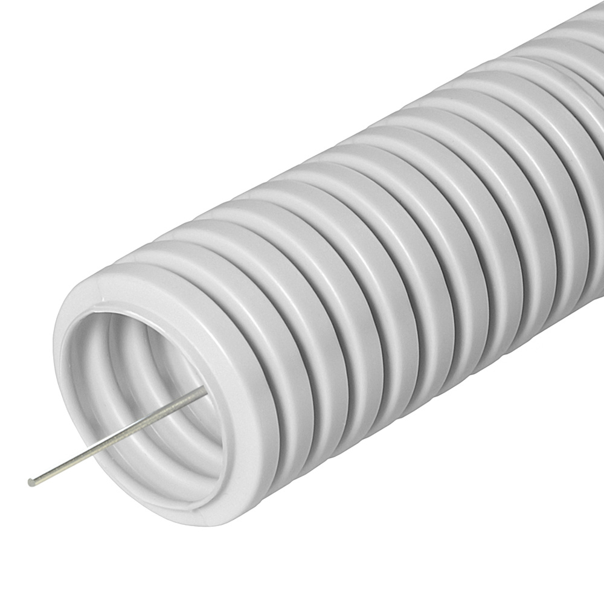

**Рис 15. Гофротруба**

* Терморегулятор

Для полного контроля температуры и максимальной экономии электроэнергии необходимо выбрать терморегулятор. Для данной системы необходим программируемый терморегулятор, необходимо выбрать модель с возможностью встраивания в систему умного дома. Из большого выбора программируемых терморегуляторов наиболее подходящим является модель СТН Warmlife, данная модель предназначена для использования в различных системах электрообогрева полов, открытых площадей и помещений, также возможно использование с индивидуальными системами электроотопления.

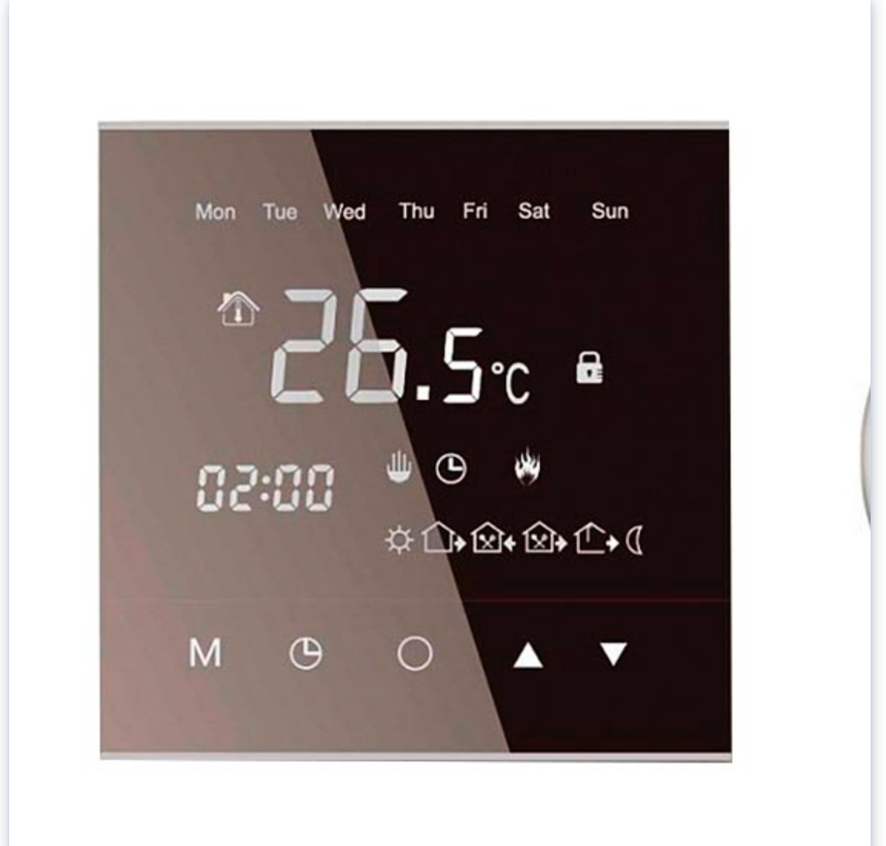

**Рис. 16 Программируемый терморегулятор СТН Warmlife**

В проекте будет использоваться электрокабель для теплого пола “Thermo Thermocable 500 Вт 25 м”.Данный вид кабеля предназначен для установки " теплого пола" в ванных комнатах и санузлах, в прихожих, на кухнях, детских комнатах, балконах, лоджиях, в качестве основного отопления. Второй вариант применения системы – вспомогательное отопление в дополнение к существующей, или так называемый, “комфортный подогрев пола”.

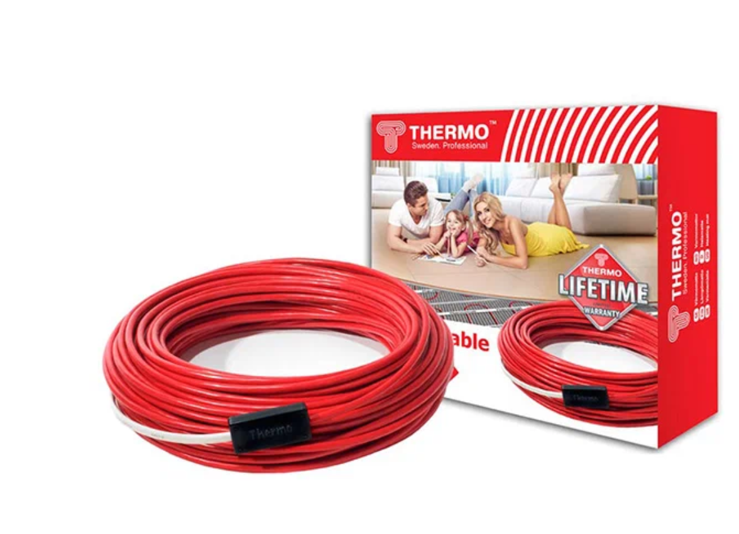

**Рис. 17 “Thermo Thermocable '**

Для работы данного устройства необходимо подобрать транзистор, удовлетворяющий ряду требований:

транзистор должен иметь n-канальную структуру

необходим транзистор, обладающий номинальным значением 3.3 вольта. Для данного проекта будет использоваться транзистор MOSFET IRL8113PBF.

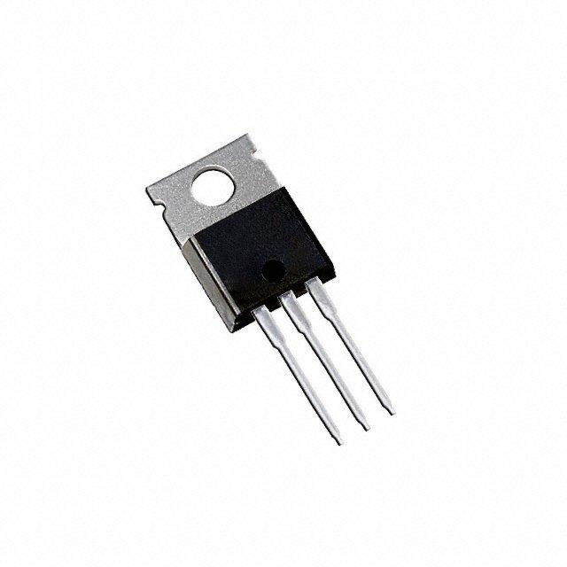

**Рис. 18 MOSFET транзистор IRL8113PBF**

Перечень расходного материала приведен в таблице №1

Таблица 1. Список компонентов и расходных материалов

| Компонент | Количество |
| --- | --- |
| Управляющая плата Node MCU | 1 шт. |
| Программируемый терморегулятор СТН Warmlife | 1 шт. |
| “Thermo Thermocable 500 Вт 25 м | 1 шт. |
| MOSFET транзистор IRL8113PBF | 1 шт. |
| провода | 30 шт. |
| Печатная плата | 1 шт. |
| Тепловыравнивающий материал | 1 шт. |
| Теплоизоляционный материал | 1 шт. |
| Гофротруба | 1 шт. |

**1. 4 Расчет себестоимости**

Расчет предварительной себестоимости, основанный на розничной стоимости компонентов, используемых в проекте приведён в таблице 2.

Таблица 2. Расчет себестоимости

| Компонент | Сумма | Ссылка на магазин |
| --- | --- | --- |
| ESP-32 WiFi+Bluetooth | 150 рублей | <https://inlnk.ru/BppEpw> |
| Программируемый терморегулятор СТН Warmlife | 3 650 рублей | <https://clck.ru/ZR7QF> |
| Кабель “Thermo Thermocable 500 Вт 25 м | 4 502 рублей | <https://clck.ru/ZR7Rn> |
| MOSFET транзистор IRL8113PBF | 55 рублей | <https://clck.ru/ZR7Sj> |
| провода | 430 рублей | <https://clck.ru/ZR7TE> |
| Печатная плата | 1 835 | <https://clck.ru/JMwCp> |
| Гофротруба | 2 405 рублей | <https://clck.ru/ZR7Ud> |
| теплоизоляционный  материал | 1 309 рублей | <https://inlnk.ru/QwwEwB> |
| Тепловыравнивающий материал | 1 205 рублей | <https://inlnk.ru/688E8Q> |
| Стоимость монтажа данной системы | 5000 | <https://inlnk.ru/AKKEwQ> |
| Затраты по времени | 8 часов |  |
| Итог: | 16 301 |  |

**1.5 Анализ рынка**

На момент написания данной работы на рынке представлен широкий выбор устройств различных видов теплого пола.

Для продолжения работы над проектируемым устройством необходимо провести анализ рынка с помощью составления таблицы с основными характеристиками возможных конкурентов. В таблице сравнения конкурентов с проектируемым устройством будут приведены теплые полы из разной ценовой политики с разными видами обогрева, с различной комплектацией и с различными характеристиками.

Модель ELECTROLUX EMSM отличается наличием самоклеющейся поверхности и двух греющих проводников. Такая серия отлично подойдет для эксплуатации в постсоветских странах. Может быть размещена как в ванных комнатах, так и, в коридорах.

Модель "Теплолюкс" ProfiRoll - нагревательный кабель, который укладывается в стяжку под плитку, керамогранит, ламинат, паркетную доску, линолеум, ковролин. Мощность изделия составляет 225 Вт, питание от сети.

Теплый пол Devi Devima данный вид теплого пола представляет собой нагревательный мат - неметаллическую сетку, на которой волнообразно, с определенным шагом закреплен нагревательный кабель малого диаметра нагревательный кабель укладывается на стяжку сверху и крепится к ней клеем / в стяжку – нагревательный кабель крепится к основанию пола при помощи монтажной ленты и сверху заливается стяжкой.

Комплекты водяного теплого пола Stahlmann WHS подключаются к основному контуру отопления дома без использования распределительного коллектора и насосно-смесительного узла. Теплоносителем является горячая вода, дистиллированная вода или гликолевые смеси.

Таблица 2. Анализ рынка

| Название | Комплект теплого пола ELECTROLUX EMSM | Кабель нагревательный "Теплолюкс" ProfiRoll | Теплый пол Devi Devima | Водяной тёплый пол Stahlmann WHS | Разрабатываемый  проект |
| --- | --- | --- | --- | --- | --- |
| ссылка на устройства | <https://inlnk.ru/MjjEj3> | <https://inlnk.ru/KeeEek> | <https://inlnk.ru/700E0z> | <https://inlnk.ru/G66E64> |  |
| Цена | 21 690 рублей | 6 406 рублей | 19 190 рублей | 10 517 рублей | 16 301 рубль |
| Вид теплого пола | Электрический | электрический | Электрический | Водяной | Электрический |
| Нагревательный  элемент | Нагревательный мат | Нагревательный кабель | Нагревательный мат | трубы | Нагревательный кабель |
| Терморегулирующий элемент в комплекте | Нет в комплекте | Есть в комплекте | Нет в комплекте | Есть в комплекте | Есть в комплекте |
| Тип монтажа | под плитку, под ламинат, под линолеум, под ковролин, под паркетную доску, под керамогранит | Под плитку или под стяжку | под плитку, под керамогранит | Под плитку или под стяжку | под плитку, под ламинат, под линолеум, под ковролин, под паркетную доску, под керамогранит |
| Длина | 18 м. | 20.5 м. | 30 м. | 6 м. | 25 м. |
| Удельная мощность (м) | 75 Вт | 393 Вт | 450 Вт | 75 Вт | 165 Вт |
| Защита от перегрева | Есть | Есть | Нет | Нет | Нет |
| Саморегуляция | Нет | Нет | Нет | Нет | Да |
| интеграция в систему умного дома | Нет | Нет | Нет | Нет | Да |
| функция голосового управления | Нет | Нет | Нет | Нет | Нет |

Существующие модели имеют ряд недостатков: высокая цена самой системы и ее монтажа. Сокращение высоты полезного объема помещения, что немаловажно в старых и без того невысоких квартирах, большие затраты на электроэнергию в случае использования электрических теплых полов и опасность затопления соседей в случае с водяным.

Проанализировав таблицу можно прийти к выводу, что проектируемое устройство имеет ряд преимуществ по сравнению со своими конкурентами. Проектируемое устройство может быть интегрировано систему умного дома в отличие от конкурентной продукции, кроме этого устройство обладает функцией голосового регулирования температуры с возможностью выбора помещения, в котором и будет выполняться включение или выключение пола.

**1.6 Экономическое заключение**

В ходе анализа рынка было рассмотрено несколько систем теплого пола разных по своим параметрам и принципам работы, находящихся в разных ценовых категориях. В ходе анализа рынка было установлено что у разрабатываемого проекта нет аналогов на рынке.

Устройство имеет преимущество в виде системы автоматического включения и выключения в зависимости от температуры помещения. Кроме этого одним из основных преимуществ проектируемого устройства будет являться голосовое управление с помощью “умной” колонки. Данная функция делает разработку проекта перспективной и конкурентоспособной. Дальнейшее производство данного устройства экономически обосновано.

**Глава 2. Разработка устройства**

**2.1 Составление плана работ**

В ходе исследований, проведенных в первой главе проекта была доказана целесообразность проектирования электрического теплого пола с функцией голосового управления. Кроме этого были сформулированы задачи и требования к проекту.

Для дальнейшей разработки проекта необходимо составить план работ.

1. Разработать схему подключения компонентов
2. Разработать способ интеграции теплого пола в систему умного дома.
3. Разработать метод подключения голосового управления системой теплого пола.
4. Разработать схему подключения питания.
5. Разработка взаимодействия с колонкой Алиса
6. Спроектировать печатную плату.

6.1 Разработать принципиальную схему.

6.2 Разработать печатную плату.

6.3 Разработать 3D-модель печатной платы.

1. Разработка программной части проекта.

7.1 Разработать программу для устройства.

7.2 Протестировать код.

7.3 В случае возникновения ошибок разобраться из-за чего они возникают и исправить.

1. Разработать способ интеграции питания в систему
2. Подготовить порядок сборки проекта.
3. Разработать технику безопасности при работе с устройством
4. Написать инструкцию по эксплуатации для пользователя

**2.2 Разработка схемы и методов взаимодействия контроллера и других компонентов устройства**

Проектируемое устройство представляет собой электрический теплый пол с функцией автоматического включения и выключения в зависимости от температуры помещения, кроме этого в функционал устройства входит голосовое управление, благодаря которому пользователь сможет задавать необходимые температурные значения для включения или выключения. Кроме этого используя “умную” колонку пользователь сможет управлять включением, выключением полов интенсивностью их нагрева и временем в течении которого должен работать пол.

Для электрических теплых полов характерен общий тип питания, однако они могут различаться по устройству нагревательных элементов.

Подача питания на проектируемое устройство будет поступать от сети переменного тока 220-230 Вольт с частотой 50 ГЦ для подключения устройства к питанию необходимо один конец кабеля изолировать, а входящий конец кабеля подключить к терморегулятору к нему подключить провод термодатчика, ноль, фазу и провод заземления.

После подключения питания, переменный ток поступает в преобразователь, после чего через транзистор к контроллеру и в зависимости от показаний датчиков температуры контроллер либо начинает либо прекращает подачу питания на реле, отвечающее за включение и выключение пола.

Для управления мощностью нагрева, к теплому полу должен подсоединяться терморегулятор, который запитывается через четвертый пин, как показано на рисунке 19. Подключение терморегулятора к системе теплого пола осуществляется через первый и второй пин.



**Рис. 19 схема подключения терморегулятора к питанию и к системе теплого пола**

С помощью данного прибора можно поддерживать определенный температурный уровень в комнате, а также осуществлять отключение и включение системы, согласно показаниям термодатчика.

После подключения системы к питанию система начнет функционировать и с термодатчика начнет поступать ШИМ-сигнал на контроллер который проанализировав его подаст питание на реле для включения или выключения пола.

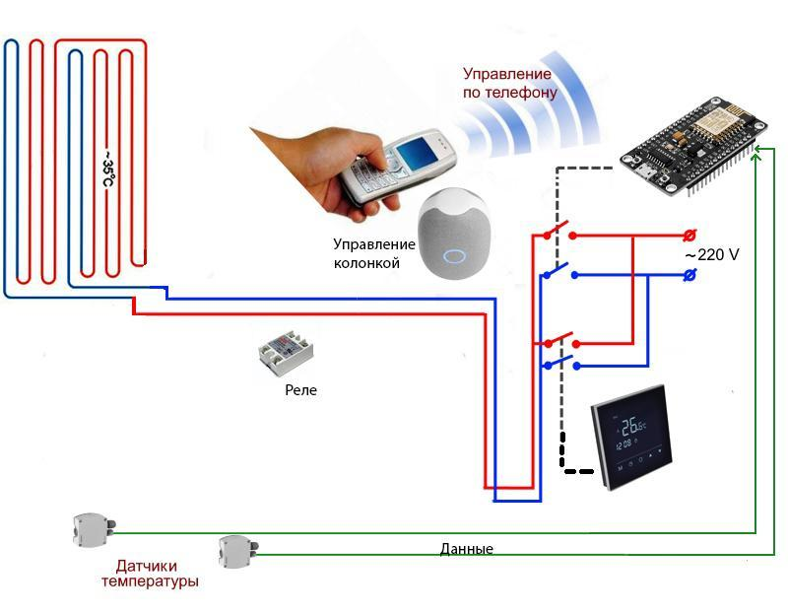

**Рис. 20 схема подключения элементов**

Система проводит измерение температуры помещения и включает или отключает подогрев, спустя какое-то время система снова измеряет температуру в помещении и если она соответствует той которую указал пользователь, то пол выключается, если температура не достигла необходимого значения, то нагрев помещения продолжается до тех пор пока температура не достигнет необходимого значения.

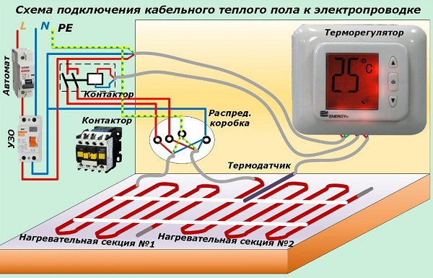

**Рис. 21 схема подключения электрического теплого пола**

**2.3 Интеграция с внешними устройствами**

Функция голосового управления будет осуществляться через голосового ассистента ‘'Алисы’

Отправляем с помощью платформы NODE-RED команду на включение теплого пола, далее можно будет выбрать помещение в котором будет включаться или выключаться пол, кроме этого можно будет выбрать температуру нагрева пола.

В качестве протокола связи было решено использовать протокол MQTT[4] так как его реализация проста и не требует больших ресурсов процессора и памяти.

Для того чтобы подключить устройство к системе умного дома с функцией голосового управления пользователю необходимо:

установить задачу, которая указывает алгоритм для исполнения задачи

Пользователь задаёт не только ключевые слова и их сочетания. Необходимо прописать алгоритм для исполнения заданий. Пример: "включи пол на кухне на минимум". Управление при помощи голоса способно одновременно выполнять ряд действий. Это происходит в следующей последовательности:

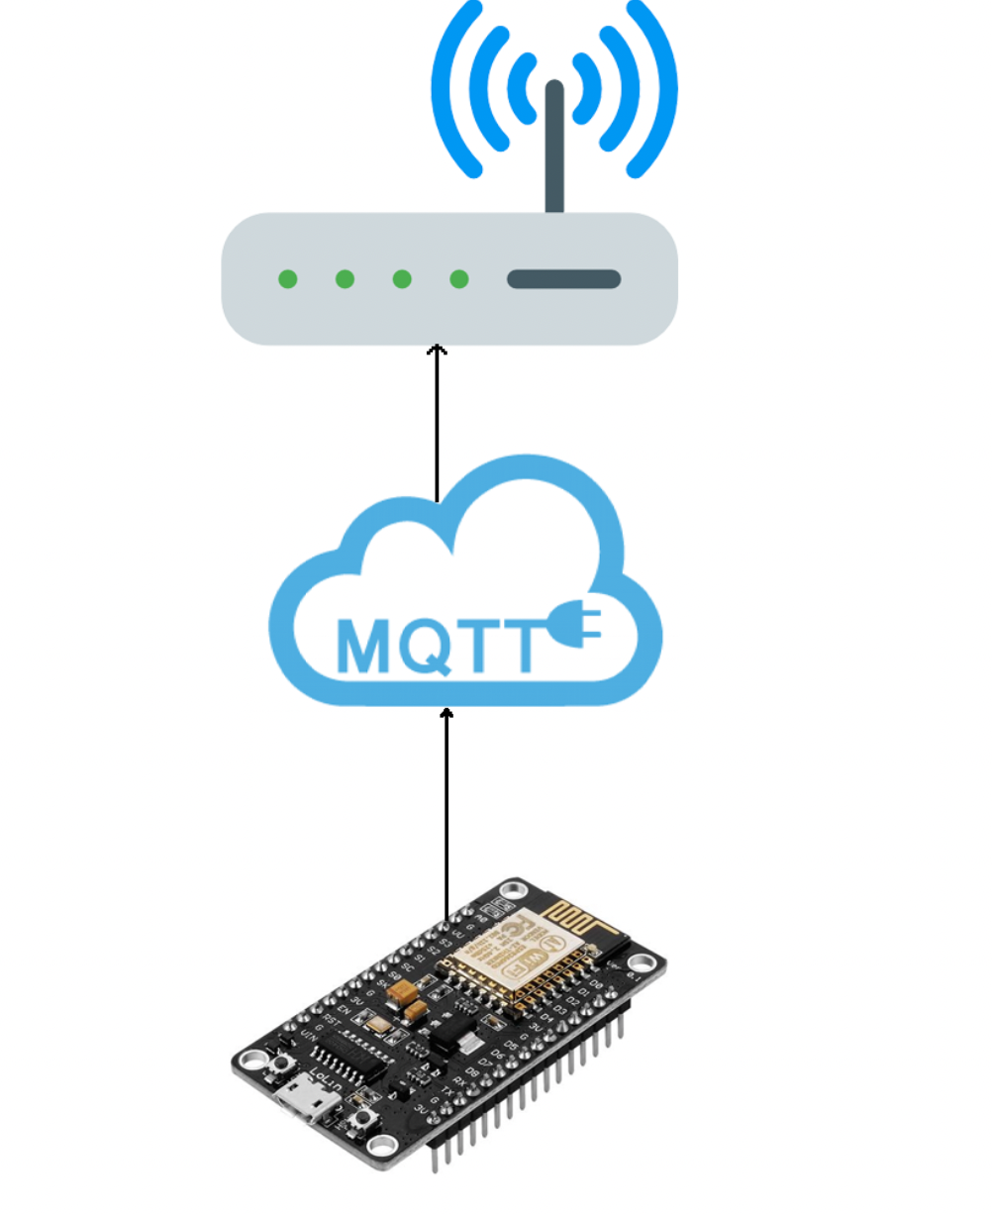

**Рис. 22 Схема взаимодействия устройства по сети WI-FI**

Когда говоришь Алисе: “включи пол на кухне на максимум” она включает подогрев пола на кухни на максимальную температуру если говоришь Алисе “ включи пол на кухне на час на среднюю температуру” она включает пол на час и поддерживает в помещении среднюю температуру, если пользователь захочет включить пол по всей квартире то ему необходимо сказать “Алиса включи пол по всей квартире на минимум”, после чего Алиса включит подогрев пола по всей квартире.

1. Центральное отопление – это довольно сложная и разветвленная инженерная сеть, особенностью которой является выработка и поставка тепла и горячей воды от источника к группе зданий и сооружений посредством магистрального трубопровода.
2. Местные системы отопления называются системы, в которых генератор тепла, теплопроводы и нагревательные приборы конструктивно объединены в одном устройстве.
3. Node-RED- это потоковый инструмент разработки для визуального программирования , первоначально разработанный IBM для соединения аппаратных устройств, API и онлайн-сервисов как часть Интернета вещей .
4. **MQTT** или Message Queue Telemetry Transport – это легкий, компактный и открытый протокол обмена данными созданный для передачи данных на удалённых локациях.